Бекітемін:
Оқу ісі жөніндегі орынбасары: ____________________

Бөлім: | Астрономия негіздері
Педагогтың аты-жөні:
Күні: | «_» ________ 20_ ж.
Сынып: 9 | Қатысушылар саны: | Қатыспағандар саны:
Сабақтың тақырыбы: | Әртүрлі географиялық ендіктегі аспан шырақтарының көрінерлік қозғалысы, жергілікті, белдеулік және бүкіләлемдік уақыт БЖБ №2
Оқу бағдарламасына сәйкес оқыту мақсаттары: | 9.7.2.5 – әртүрлі ендіктегі жұлдыздардың шарықтау айырмашылығын түсіндіру;  9.7.2.6 – жергілікті, белдеулік және бүкіләлемдік уақытты сәйкестендіру
Сабақтың мақсаты (SMART): | - әртүрлі ендікте жұлдыздардың шарықтау айырмашылығын түсіндіреді  - шарықтау биіктігін h = 90° − φ + δ арқылы есептейді  - жергілікті, белдеулік және бүкіләлемдік уақытты сәйкестендіреді  - уақыт белдеулері арасындағы айырманы есептейді
Құндылықтарға баулу: | «Адал азамат» бағдарламасы бойынша: Тәуелсіздік және отаншылдық.  «Отан – оттан да ыстық» (халық мақалы).  Құндылық топтық жұмыстағы жауапкершілік пен өзара құрмет арқылы жүзеге асады.
Сабақтың барысы:
Сабақтың кезеңі / уақыты | Педагогтың әрекеті | Оқушының әрекеті | Бағалау (дескрипторлар) | Ресурстар
Сабақтың басы  6 минут  Ұйымдастыру, қызығушылықты ояту, мақсат қою | Ұйымдастыру кезеңі. Сәлемдесу, түгендеу, бағалау парағын тарату.  Білімді өзектендіру: «Қар кесегі». Бірінші оқушы «Аспан сферасы, аспан координаталарының жүйесі» тақырыбынан бір ұғымды айтады, келесісі оны қайталап, жаңасын қосады.  Құндылыққа баулу: «Отан – оттан да ыстық» (халық мақалы).  Проблемалық жағдаят: Алматыда сағат 12:00 болғанда Лондонда неше? Неліктен әр қалада уақыт әртүрлі?  Оқушылардың болжамдары тыңдалып, сабақтың тақырыбы мен мақсаты бірге анықталады. | Ұғымдарды тізбектей қайталап, жаңасын қосады.  Болжам айтып, тақырып пен мақсатты анықтауға қатысады. | Қалыптастырушы бағалау: ауызша кері байланыс, «Бас бармақ» әдісі. | Презентация  Бағалау парағы
Сабақтың ортасы  10 минут  Жаңа білімді меңгеру | Жаңа білімді меңгеру: «Т-кесте». Мұғалім жаңа материалды түсіндіреді; оқушылар «Ұғым / формула – Мағынасы / мысал» Т-кестесін толтырады.  - Жұлдыздың жоғарғы шарықтау биіктігі: h = 90° − φ + δ (φ – ендік).  - Полюсте жұлдыздар батпайды, экваторда барлығы шығып-батады.  - Жергілікті уақыт – меридианға байланысты; белдеулік – 24 белдеу (15°); бүкіләлемдік (UTC) – Гринвич.  - Қазақстан 2024 жылдан бастап бірыңғай UTC+5 белдеуінде.  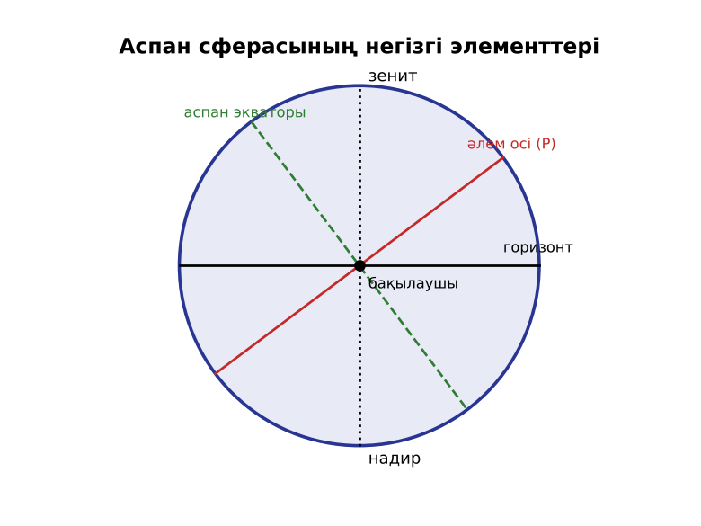  Сурет. Аспан шырақтарының шарықтауы | Т-кестені толтырып, конспект жасайды. | Дескриптор:  - әртүрлі ендікте жұлдыздардың шарықтау айырмашылығын түсіндіреді;  - топта/жұпта белсенді жұмыс істейді.  3 балл | Физика 9-сынып оқулығы  Презентация
Сабақтың ортасы  8 минут  Деңгейлік тапсырмалар (жеке жұмыс) | Саралау «Таңдау» арқылы: оқушылар деңгейін өздері таңдайды; А деңгейін орындаған оқушы В деңгейіне өтеді.  А деңгейі (білу, түсіну) – жасыл карта.  Жергілікті, белдеулік және бүкіләлемдік уақытты ажырат.  В деңгейі (қолдану) – сары карта.  Астанада (φ ≈ 51°) Сириустың (δ ≈ −17°) жоғарғы шарықтау биіктігін тап.  С деңгейі (талдау, жинақтау) – қызыл карта.  Темірқазықтың биіктігі бақылаушының ендігіне тең екенін дәлелде. Мұны теңізшілер қалай пайдаланған?  ЕББҚ оқушыларына: жұп-тьютор (күшті оқушымен бірге жұмыс); терминдер сөздігі (қазақша – орысша) және сызбалар. | Деңгейін таңдап, тапсырманы жеке орындайды.  Жауап кілтімен өзін-өзі тексереді. | Дескриптор:  А: шарықтау биіктігін h = 90° − φ + δ арқылы есептейді – 2 балл  В: жергілікті, белдеулік және бүкіләлемдік уақытты сәйкестендіреді – 3 балл  С: уақыт белдеулері арасындағы айырманы есептейді – 4 балл | Деңгейлік карточкалар (А – жасыл, В – сары, С – қызыл)  Жауап кілті
Бөлім бойынша жиынтық бағалау  17 минут | БЖБ №2 «Астрономия негіздері» бөлімі бойынша спецификацияға сәйкес өткізіледі.  Нұсқаулық беріледі, уақыт қадағаланады, жұмыстар жиналады. | БЖБ тапсырмаларын өз бетінше орындайды. | Балл қою кестесі (БЖБ спецификациясы бойынша) | БЖБ тапсырма парақтары  Балл қою кестесі
Сабақтың соңы  5 минут  Бекіту, рефлексия, үй тапсырмасы | Бекіту: Google Forms онлайн-викторинасы (мұғалім алдын ала дайындайды). Сұрақ үлгілері:  - h = 90° − φ + δ – не? (шарықтау биіктігі)  - Бір белдеу неше градус? (15°)  - UTC – қай меридиан? (Гринвич)  Google Forms: https://forms.google.com/  Құрылғы жетіспесе – қағаз нұсқасы.  Рефлексия: «PMI» (Плюс – Минус – Қызықты) – сабақтың жақсы жағы, жетілдіретін тұсы және қызықты сәті.  Үй тапсырмасы (сараланған):  - А: §10; 2 есеп.  - В: Туыстар тұратын қалалардың уақыт айырмасын есептеу.  - С: Қазақстандағы уақыт белдеуінің өзгеруі туралы талдау. | Викторинаға жауап береді.  Бағалау парағындағы балын қосып, өзін-өзі бағалайды.  Рефлексия жасайды, үй тапсырмасының деңгейін таңдайды. | Дескриптор:  - викторина сұрақтарының кемінде 80%-ына дұрыс жауап береді – 3 балл  Шкала (10 балл): 9–10 «Өте жақсы», 7–8 «Жақсы», 5–6 «Қанағаттанарлық», 0–4 «Қолдау қажет» | Google Forms (QR-код)  Рефлексия материалдары  Kundelik.kz – үй тапсырмасы
Саралау, ЕББҚ қолдау, бағалау және қауіпсіздік
Саралау | ЕББҚ оқушыларына қолдау | Бағалау | Денсаулық және қауіпсіздік
Тапсырма арқылы: А, В, С деңгейлік карталар.  Таңдау арқылы: оқушы деңгейін өзі таңдайды.  Қолдау арқылы: «Т-кесте», жұп-тьютор.  Қабілетті оқушыларға: С деңгейі, PhET/қосымша зерттеу. | Оқу қиындығы: жұп-тьютор (күшті оқушымен бірге жұмыс).  Көру/есту қабілеті: белсенді рөл беру (уақыт сақшысы, материал таратушы).  Зейін тапшылығы: белсенді рөл беру (уақыт сақшысы, материал таратушы). | Бағалау парағы (10 балл), дескрипторлар, өзін-өзі және өзара бағалау, онлайн-викторина, рефлексия. | Сергіту сәті, көзге арналған үзіліс, интерактивті тақтамен жұмыс уақытын шектеу, сыныпты желдету.
Деңгейлік тапсырмалардың жауап кілті
Деңгей | Дұрыс жауап
А | Жергілікті – меридиан бойынша; белдеулік – белдеу ортасы бойынша; UTC – Гринвич.
В | h = 90 − 51 − 17 = 22°.
С | δ ≈ 90° → h = φ; Темірқазықтың биіктігін өлшеп ендікті анықтаған.
Сандық ресурстар (QR-кодтар)
Google Forms – викторина  https://forms.google.com/   | Bilimland – видеосабақ  https://bilimland.kz/   | OPIQ – цифрлық оқулық  https://www.opiq.kz/  

